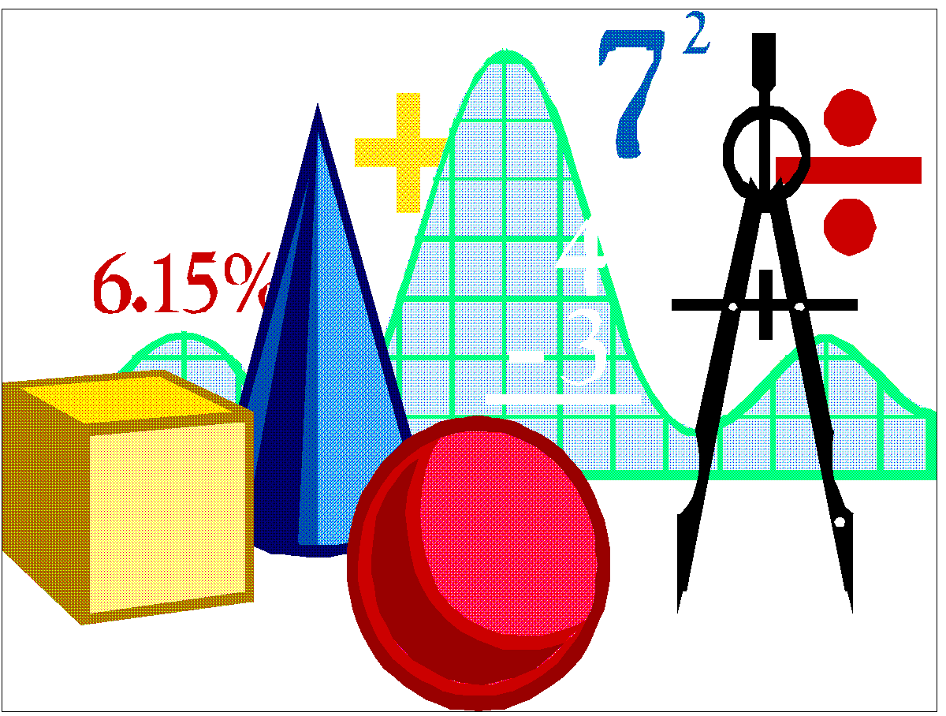
10 класс
Геометрия
Урок № 35
Тема. Понятие многогранника. Призма.
Цель: закрепить знания и умения по теме «Призма».

- Закрепление материала:
– повторить правила.
- формулы: $S_{бок}$ = P h; $S_{полн}$ = $S_{бок}$ + 2$S_{осн}$
2. Решение задач: № 222.

Домашнее задание: № 221.
Задание, выполненное в письменном виде, должно быть сфотографировано и отправлено в виде файла.
Для обратной связи можно использовать электронную почту: n.p.pukhalskaya@mail.ru, социальную сеть ВК.

